

**ÍNDICE**

**1. Introducción 3**

**2. Identificación de los objetivos de la investigación. 3**

2.1 Objetivo General. 3

2.2 Objetivo Específico. 3

**3. DFD Nivel Cero 4**

3.1 Accesos por usuarios 4

3.2 Aspectos Generales de la Plataforma 5

**4. Guía de uso 6**

4.1 Aplicación de escritorio 6

# Introducción

El presente manual pretende describir el funcionamiento operativo del sistema de Control “SpeedLimit Taller S.A de C.V”, en él se detalla cada una de sus pantallas, sus funciones básicas, así como una guía práctica de solución de problemas.

Este sistema contempla el control de la información de Usuarios, Empleados, Productos, Inventario, Facturas, Taller (Nombre, DUI, Edad, Fecha de nacimiento, Nombre del Producto, Tipo de Servicio, etc.) de la empresa “SpeedLimit Taller S.A de C.V”. Conteniendo un atractivo y llamativo formulario de logeo, en el cual pueden ingresar administradores, gerencia general y empleados.

# Objetivo General y Especifico.

## Objetivo General.

* Desarrollar un sistema para el control de productos, inventario y facturación - SpeedLimit Taller S.A de C.V.

## Objetivo Específico.

* Mostrar el registro de ingreso de inventario y facturas.
* Administrar la información personal de cada uno de los usuarios.
* Gestionar la información personal de los usuarios para registrar, modificar o eliminar.
* Categorizar a cada usuario para limitar funciones de administrador.
* Generar y Controlar facturación e inventario.

# DFD Nivel Cero



## Accesos por usuarios

En el recuadro anterior, se mostró los accesos generales por cada usuario representados en un diagrama de flujos de datos nivel cero, a continuación, se detallan los diferentes usuarios que tienen acceso al sistema:

**Usuarios y contraseñas de acceso**

1. **Administradores:** son los usuarios que tienen el control total de la plataforma, es decir ellos pueden **agregar productos, ver productos, modificar productos, eliminar productos, consultar facturas, ver facturas, eliminar facturas, gestionar inventario, agregar encargados, múltiples consultas para tiendas, etc.**
2. **Gerencia General:** Al igual que los administradores de la plataforma, estos usuarios tienen el acceso completo de la plataforma, en este departamento las funciones que realizan son: **gestionar inventario, modificar productos, eliminar productos, generar facturas, modificar clientes, modificar, eliminar y agregar encargados, además de múltiples consultas para tiendas.**
3. **Empleado:** Estos usuarios son la imagen más externa de la tienda, aparte de atender al cliente, sus funciones dentro de la plataforma son los siguientes: **consultar inventario, consultar facturas, eliminar producto de facturas, modificar y eliminar facturas, consultar lista de productos y consultar detalles de tiendas.**

## Aspectos Generales de la Plataforma

El sistema está programado bajo el lenguaje de programación C#.

Para el desarrollo de esta plataforma se utilizaron las siguientes tecnologías:

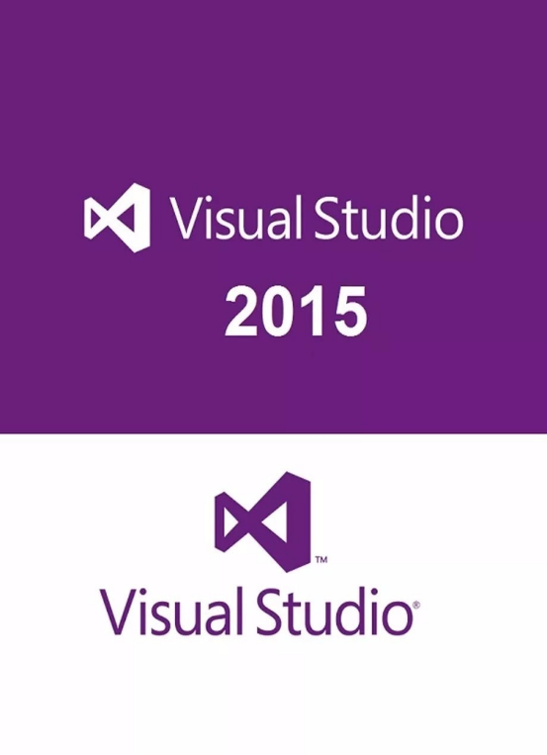• Microsoft Visual Studio 2015, para el desarrollo de la plataforma de escritorio.

• SQL Server Management Studio 2014, para la creación de la base de datos.

# Guía de uso

## Aplicación de escritorio

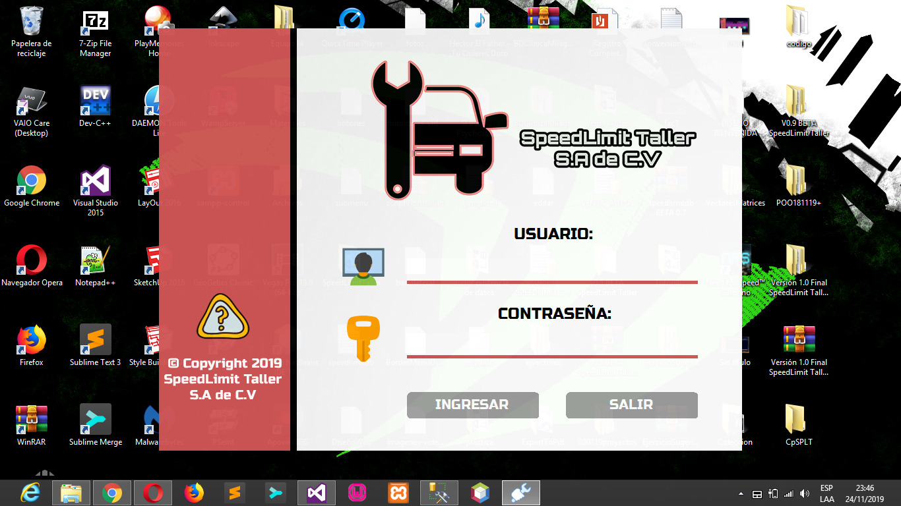La pantalla de logeo (ver Fig. 1) que se nos mostrara es la siguiente:

*Figura 1*. Pantalla principal de la aplicación de escritorio

Luego de escribir nuestro “Usuario y Contraseña” tomar en cuenta lo siguiente:

* **Ingresar:** Aquí se cliqueará para el inicio de sesión.
* **Salir:** Opción para el cierre del programa.

El tipo de interfaz a visualizar, dependerá si el usuario es un **administrador, gerente general o un empleado.**

A continuación, mostraremos las interfaces de un usuario Admin (ver Fig. 2),

Usuario Gerencia (ver Fig. 3), y Usuario Empleado (ver Fig. 4).

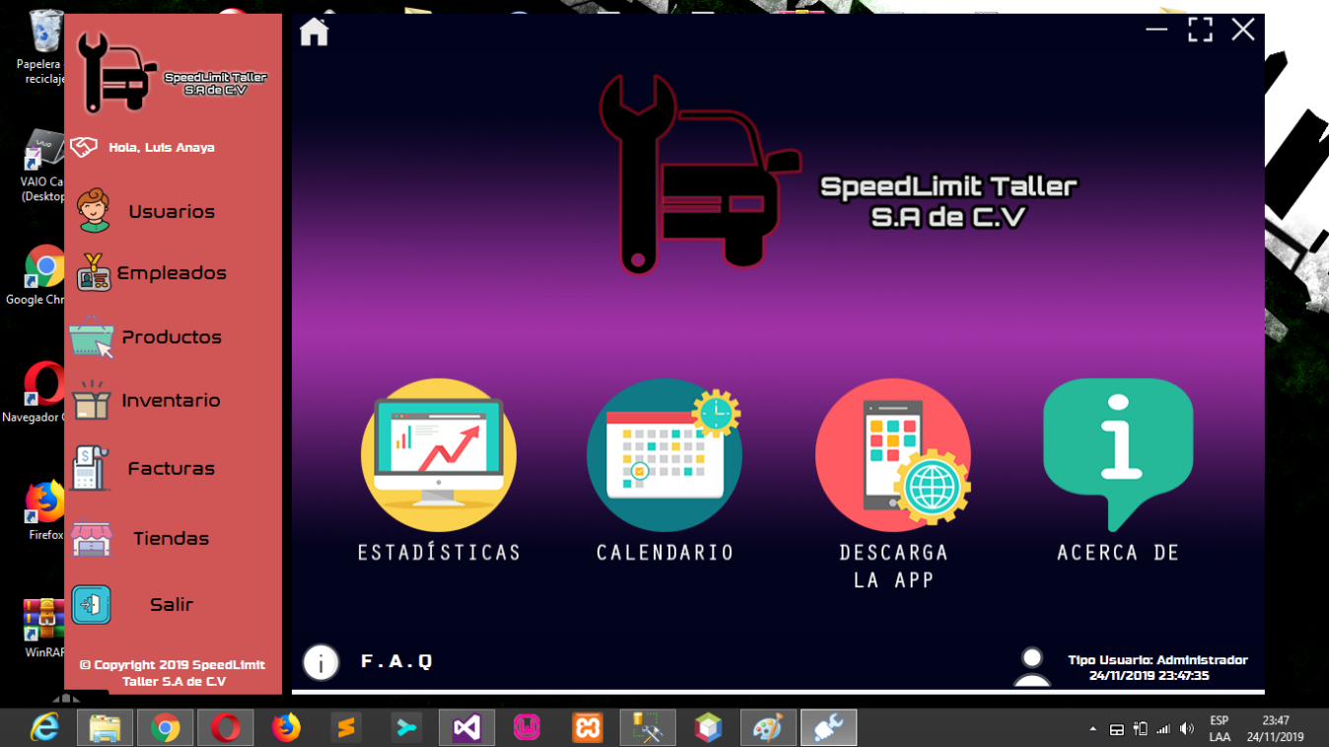*Figura 2*. Pantalla Inicio de Usuario Admin

*Figura 3*. Pantalla Inicio de Usuario Gerencia 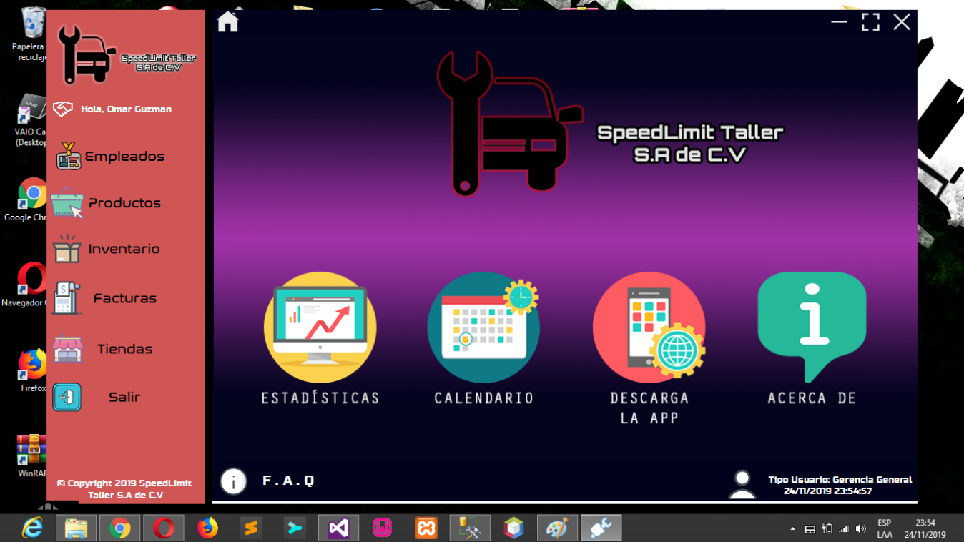

**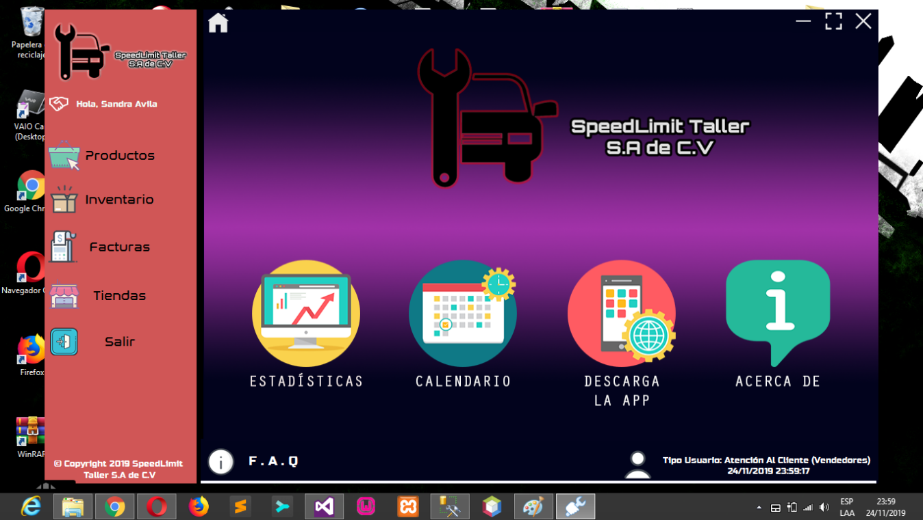***Figura 4*. Pantalla Inicio de Usuario Empleado

Si bien hemos podido observar, en cada inicio de sesión existen ciertas limitaciones y esto se debe a la jerarquía establecida en una escala ordenada según el grado de importancia y poder sobre los demás.

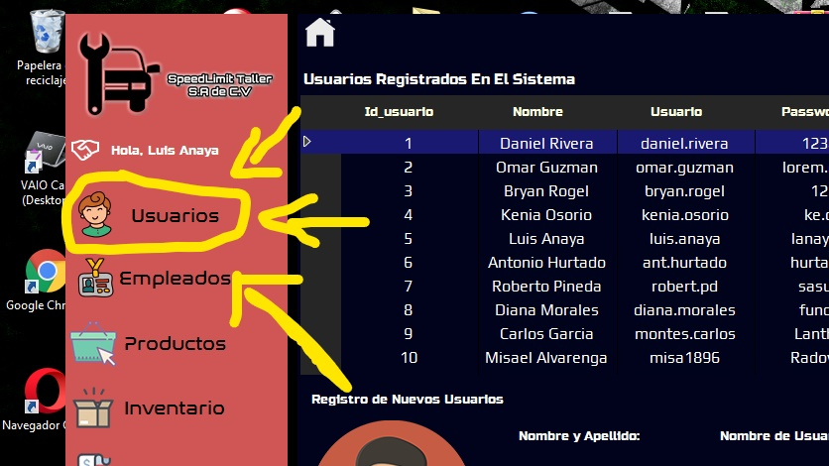En el inicio de sesión de un usuario “**Admin**” se visualiza en la primera pestaña de la barra lateral izquierda la sección “**Usuarios**” (ver Fig. 5) la cual cabe mencionar las acciones que pueden realizarse, entre ellas:

* Modificar Usuarios (ver Fig. 6)
* Eliminar Usuarios (ver Fig. 7)
* Registrar Usuarios (ver Fig. 8)

*Figura 5*. Sección Usuarios

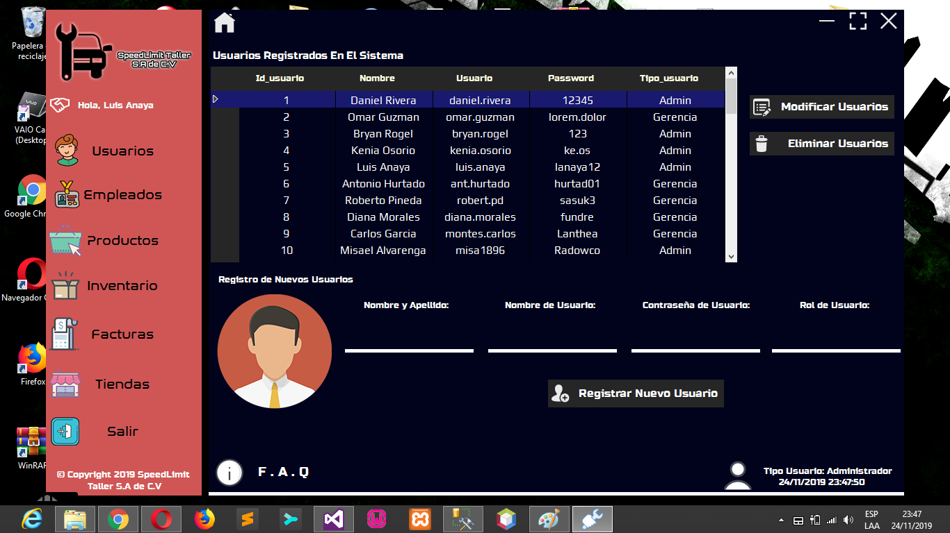*Figura 6*. Sección Usuarios / Registrar Usuario

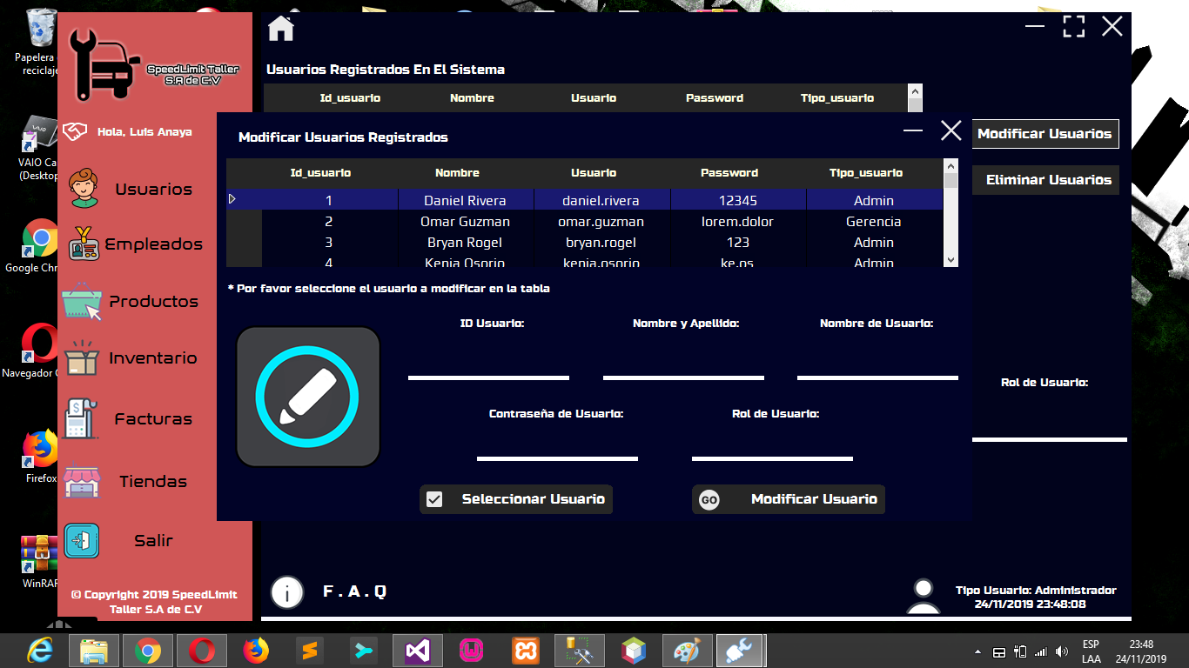*Figura 7*. Sección Usuarios / Modificar Usuarios

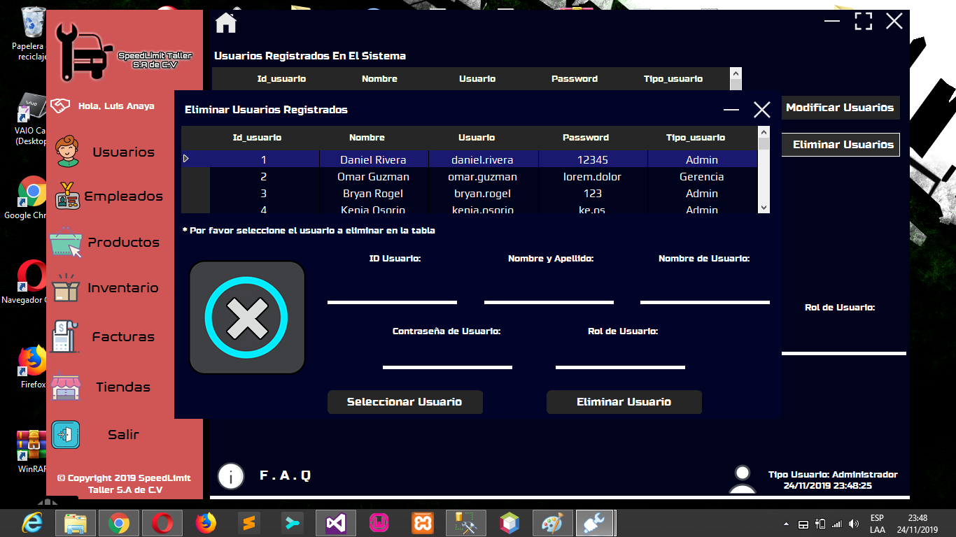*Figura 8*. Sección Usuarios / Eliminar Usuario

En la siguiente pestaña “**Empleados**” de la barra lateral izquierda, disponemos de múltiples funciones las cuales son fácilmente controlables para el usuario, siendo estas:

* Exportar la planilla de Empleados en formato .xlsx en otras palabras, un archivo Excel.
* Exportar la plantilla de Empleados en formato PDF.
* Modificar Empleados (ver Fig. 9).
* Eliminar Empleados (ver Fig. 10).
* Registrar Empleado (ver Fig. 11).
* Imprimir lista de Empleados.

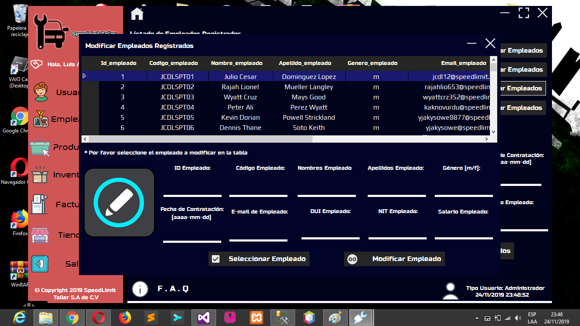*Figura 9*. Sección Empleados / Modificar Empleado

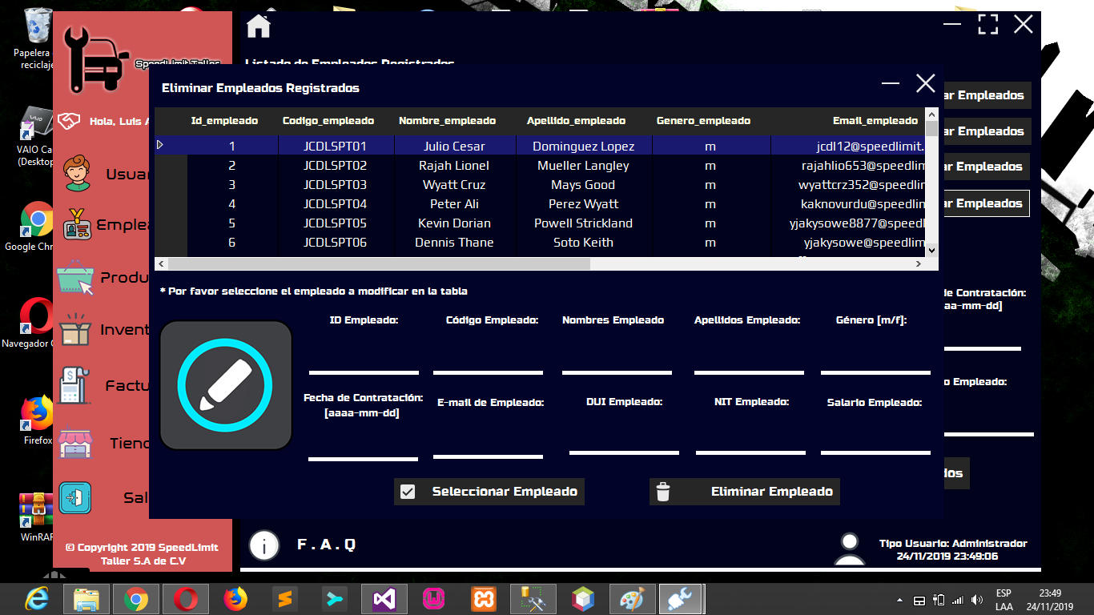*Figura 10*. Sección Empleados / Eliminar Empleado

*Figura 11*. Sección Empleados / Registrar Empleado

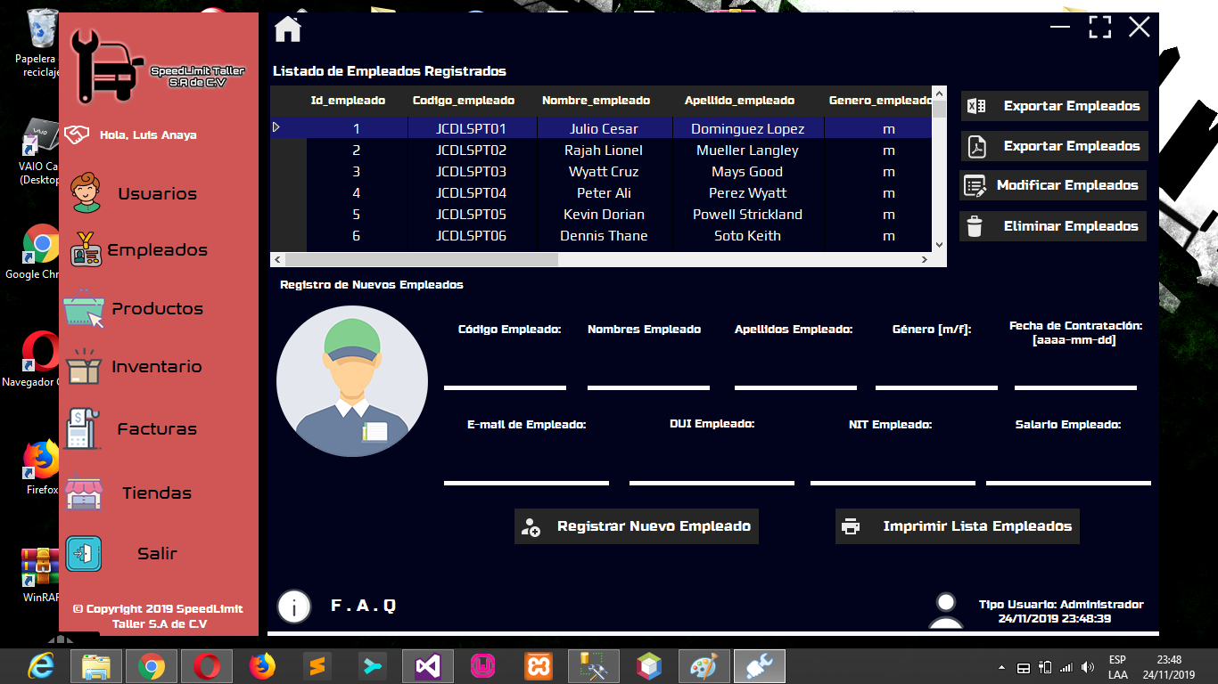Por subsiguiente se encuentra la sección “**Productos**”, la cual nos muestra directamente las funciones que nos permite realizar sin necesidad de opciones ocultas o de difícil acceso para el usuario, cabe destacar que nuestro sistema lo que busca es facilitar la vida del cliente y sus subordinados, con opciones de acceso rápido y seguido de una interfaz llamativa.

Las funciones que proporciona el sistema a la sección Producto son:

* Registrar Nuevo Producto (ver Fig. 12).
* Modificar Producto (ver Fig. 13).
* Eliminar Producto (ver Fig. 14).
* Visualizar y Agregar Proveedores (ver Fig. 15).
* Editar Proveedores (ver Fig. 16).
* Eliminar Proveedores (ver Fig. 17).
* Visualizar y Agregar Categorías de Productos (ver Fig. 18).
* Editar Categorías de Productos (ver Fig. 19).
* Eliminar Categorías de Productos (ver Fig. 20).

*Figura 12*. Sección Productos / Registrar Producto

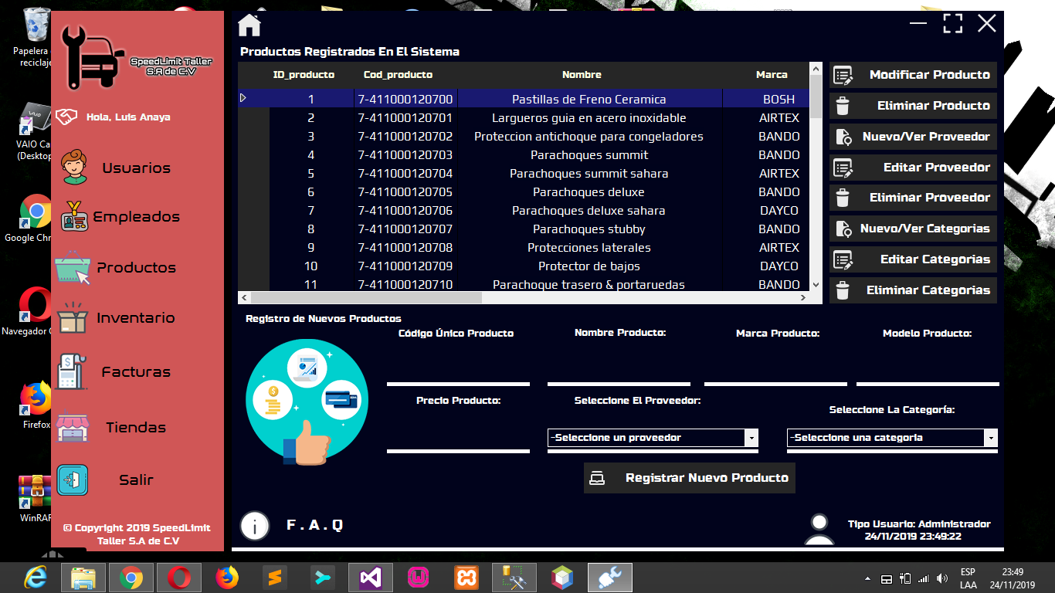

*Figura 13*. Sección Productos / Modificar Producto

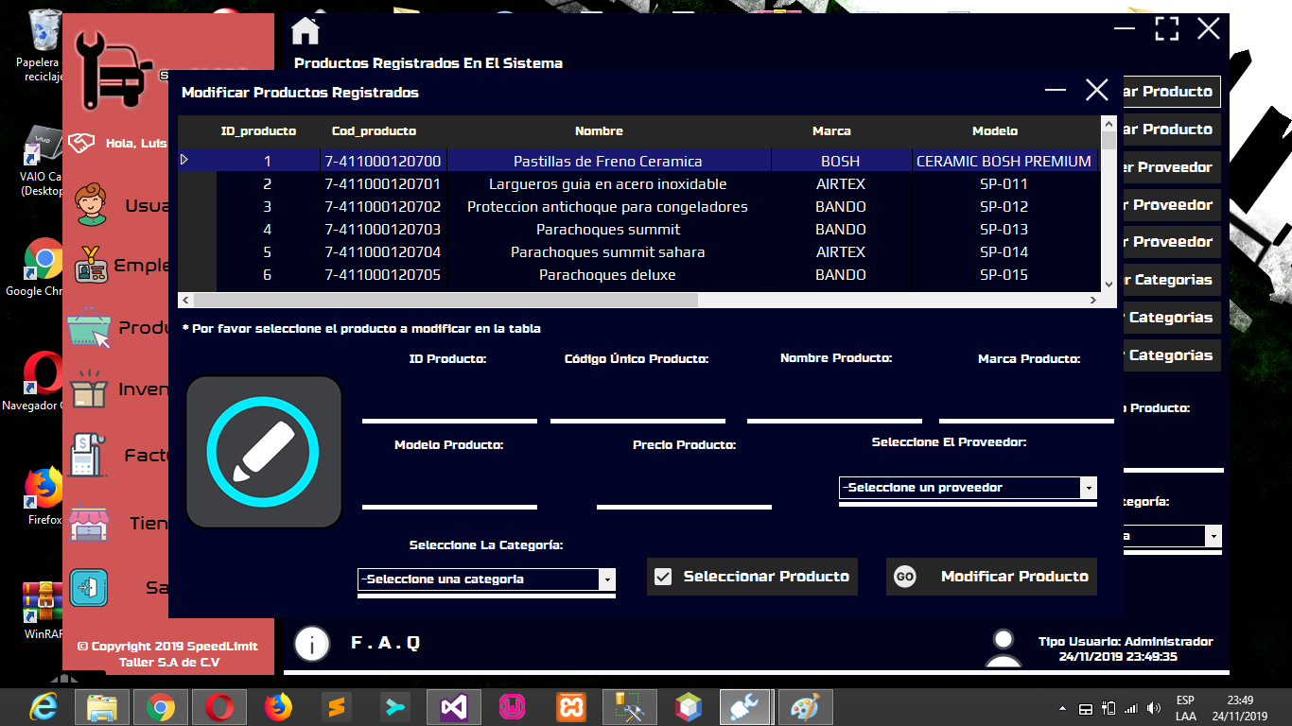

*Figura 14*. Sección Productos / Eliminar Producto

*Figura 15*. Sección Productos / Ver y Agregar Proveedor

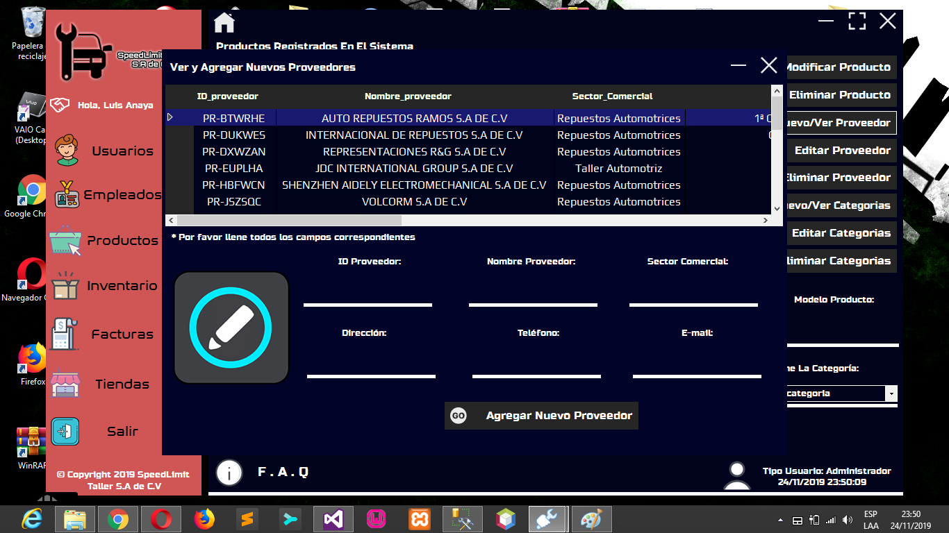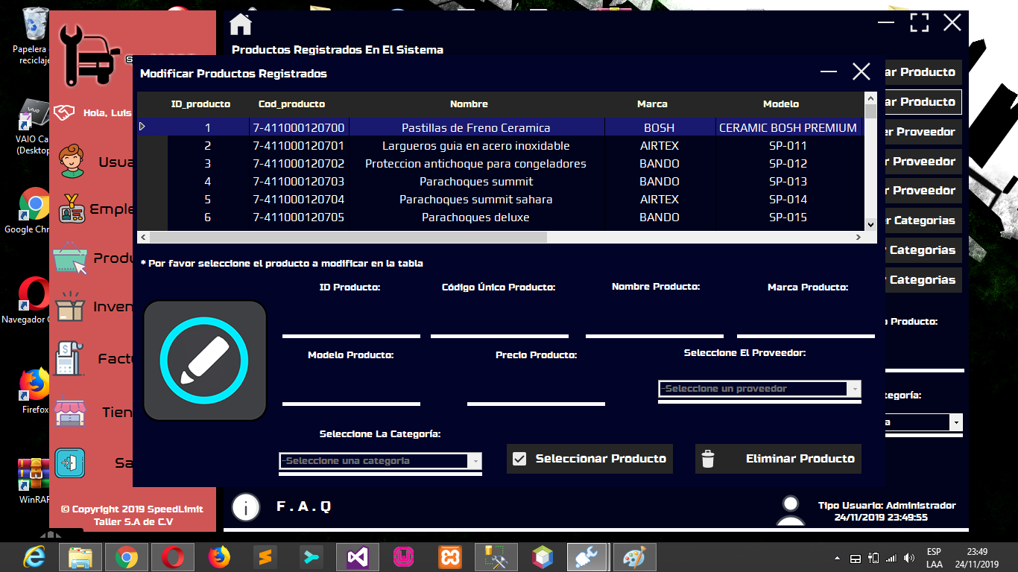

*Figura 16*. Sección Productos / Modificar Proveedor

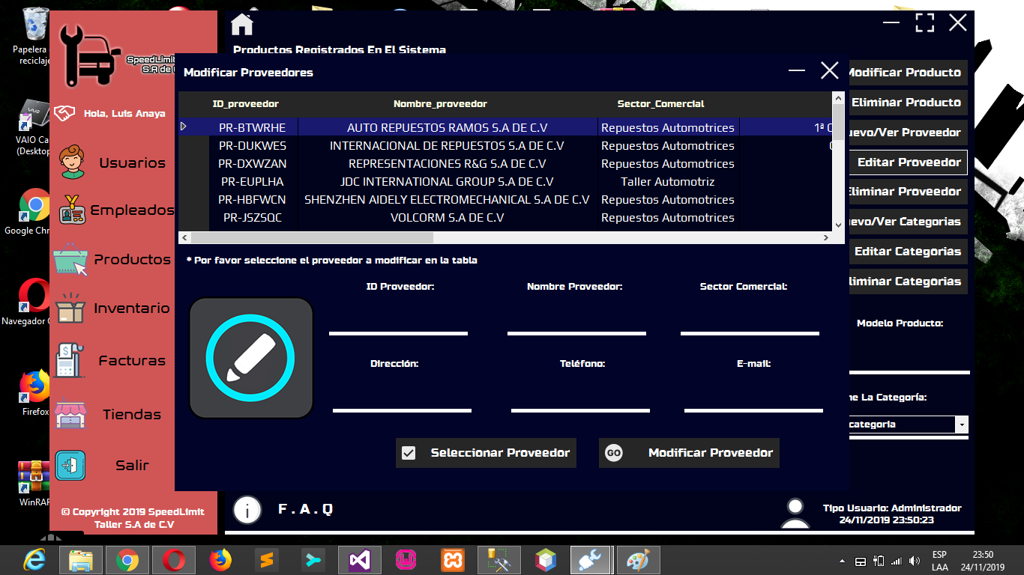

*Figura 17*. Sección Productos / Eliminar Proveedor

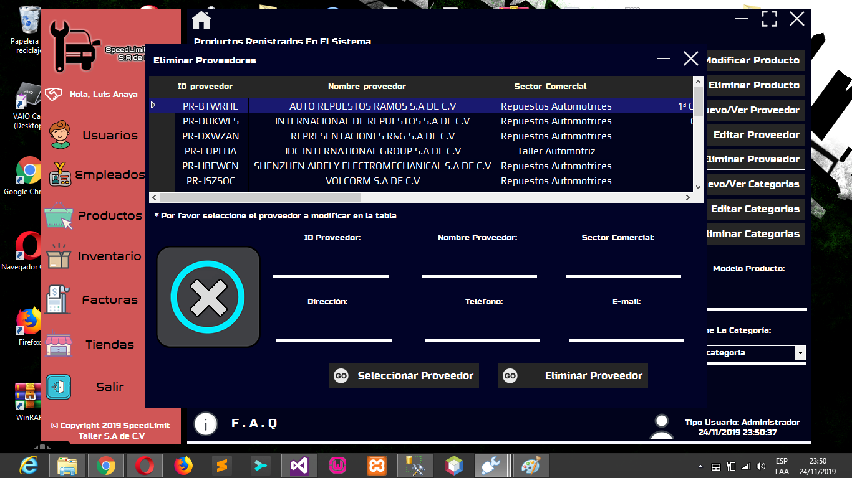

*Figura 18*. Sección Productos / Ver y Agregar Categorías para Productos

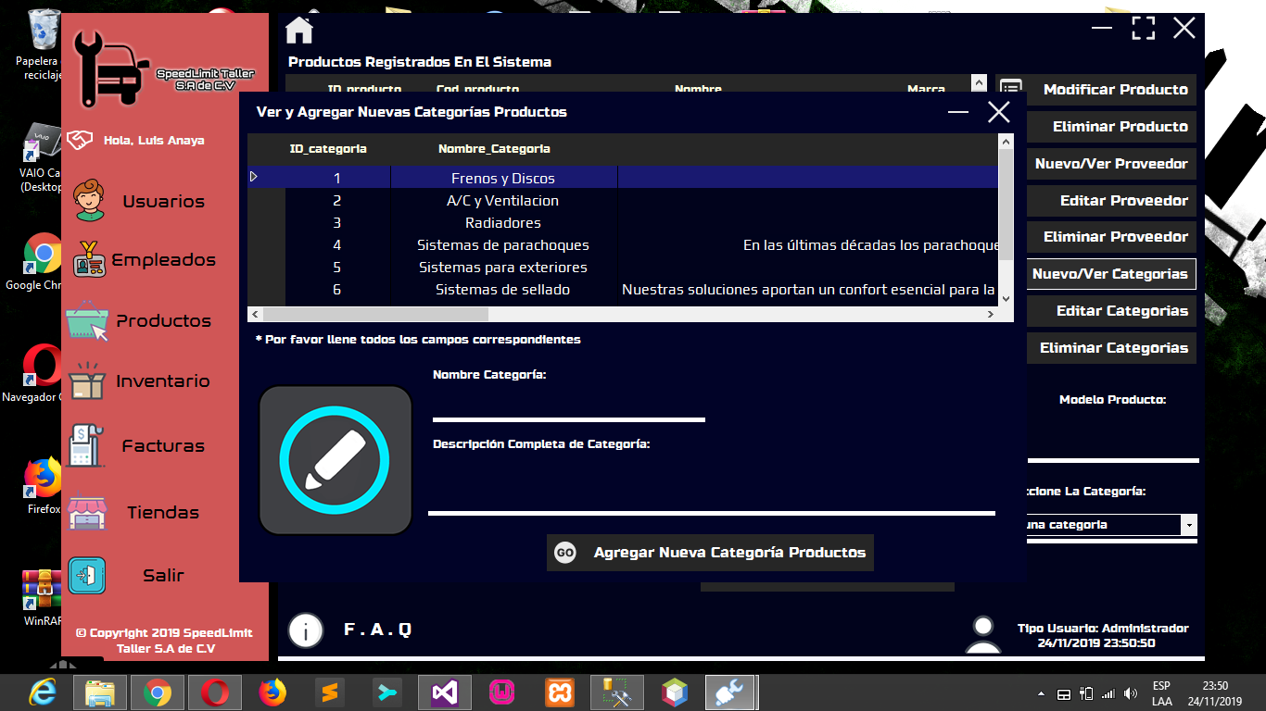

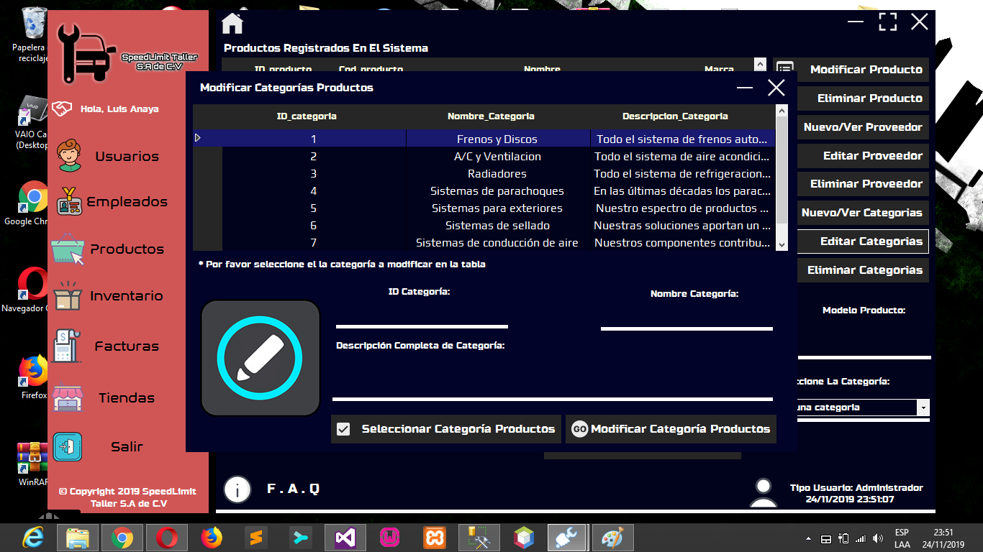

*Figura 19*. Sección Productos / Modificar Categorías de Productos

*Figura 20*. Sección Productos / Eliminar Categoría de Productos

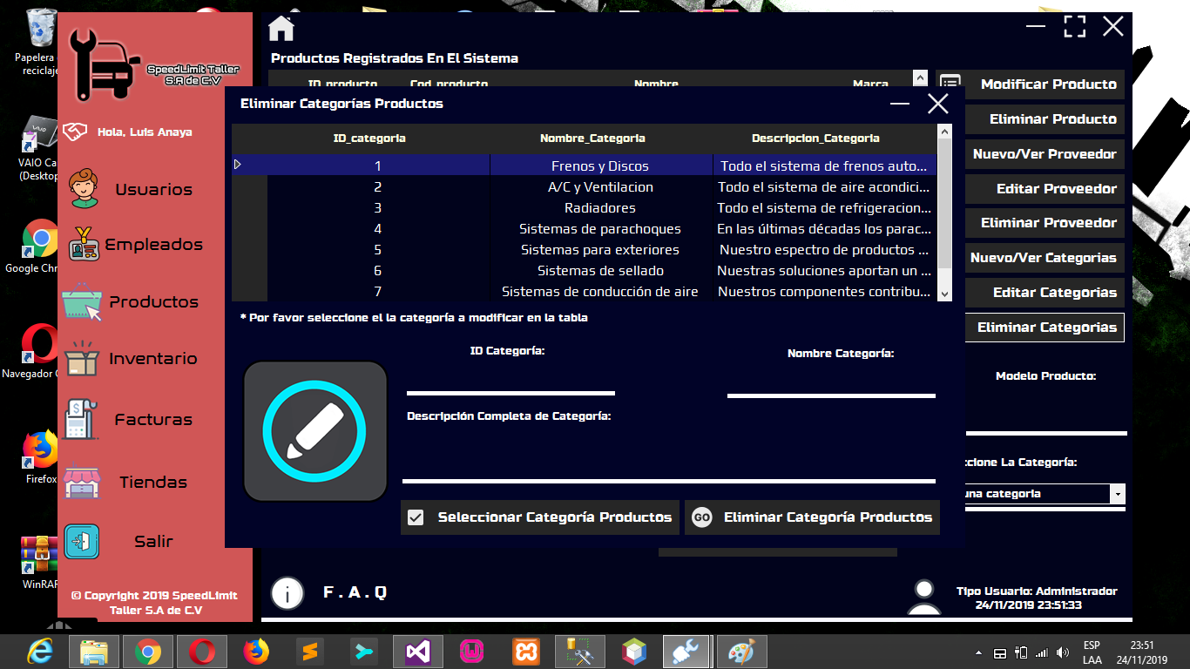En la siguiente pestaña “**Inventario**”, encontraremos una interfaz agradable para el usuario, con la cual se busca facilitar y ahorrar el tiempo de registro y toma de datos, siendo estas las funciones:

* Registrar Producto a Inventario (ver Fig. 21).
* Instrucciones de Inventario.
* Informe de Inventario Completo (ver Fig. 22).
* Editar Productos de Inventario (ver Fig. 23).
* Borrar Registros de Inventario (ver Fig. 24).
* Borrar Inventario de forma definitiva y completa.

*Figura 21*. Sección Inventario / Registrar Producto a Inventario

*Figura 22*. Sección Inventario / Informe Completo de Inventario 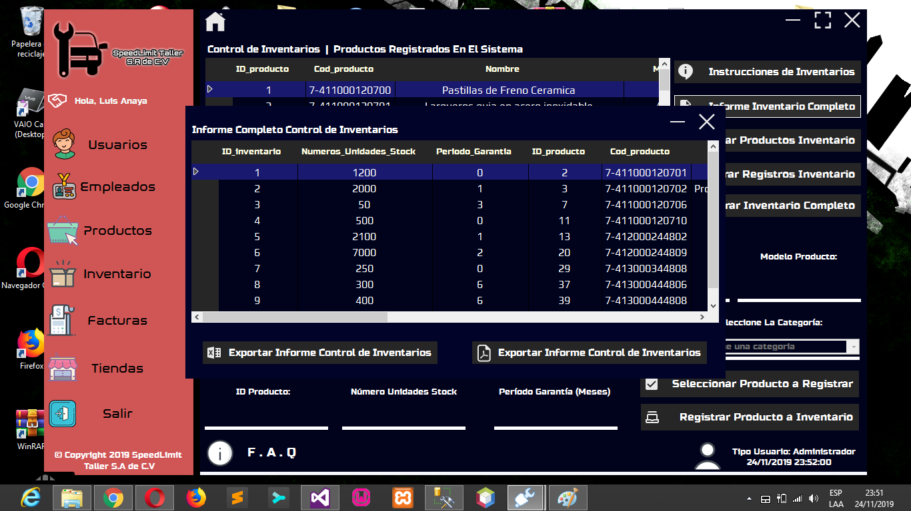

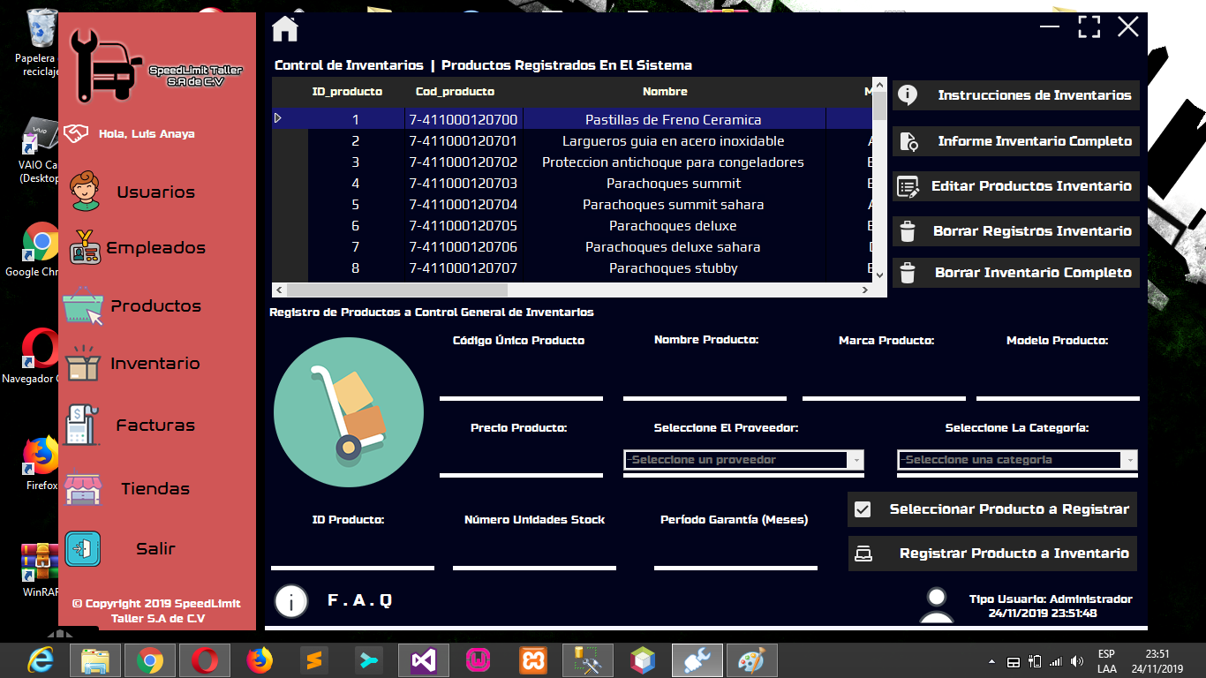

*Figura 23*. Sección Inventario / Modificar Inventario 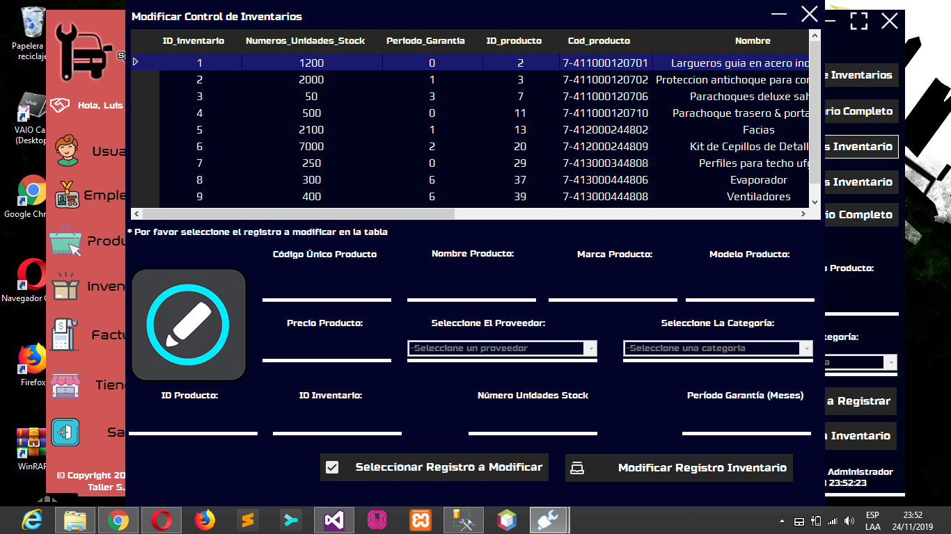

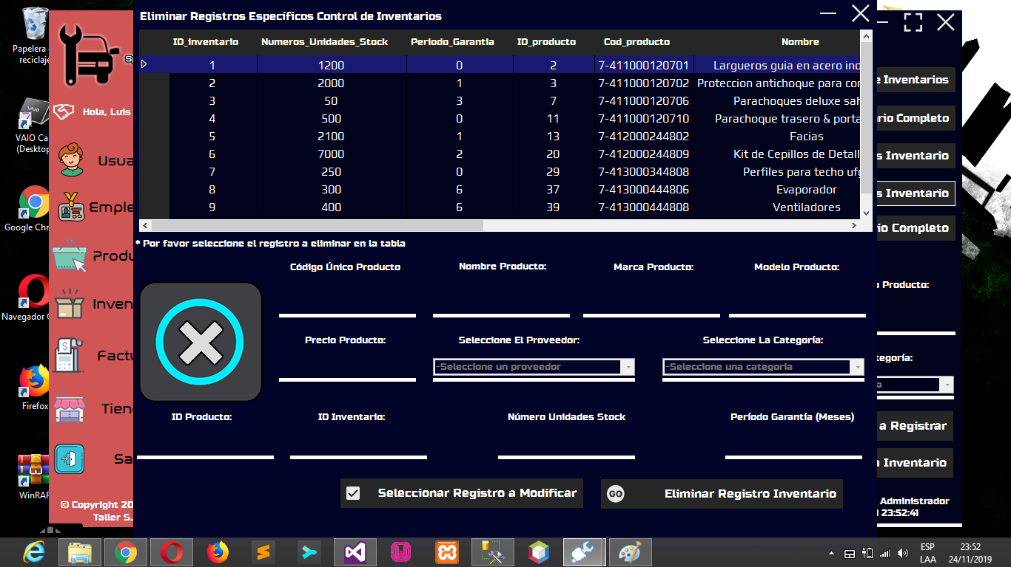

*Figura 24*. Sección Inventario / Eliminar Registros de Inventario

La Antepenúltima sección es “**Facturas**” (ver Fig. 25), la cual nos proporcionara una pantalla amigable y de fácil manejo para el usuario, brindando una mayor productividad a la empresa.

Tomar en cuenta lo siguiente:

* **Registrar:** Ingresar producto a la facturación.
* **Seleccionar:** Elegir producto.
* **Eliminar:** Descartar producto.
* **Finalizar:** Fin de la facturación.
* **Cancelar:** Suspender facturación.

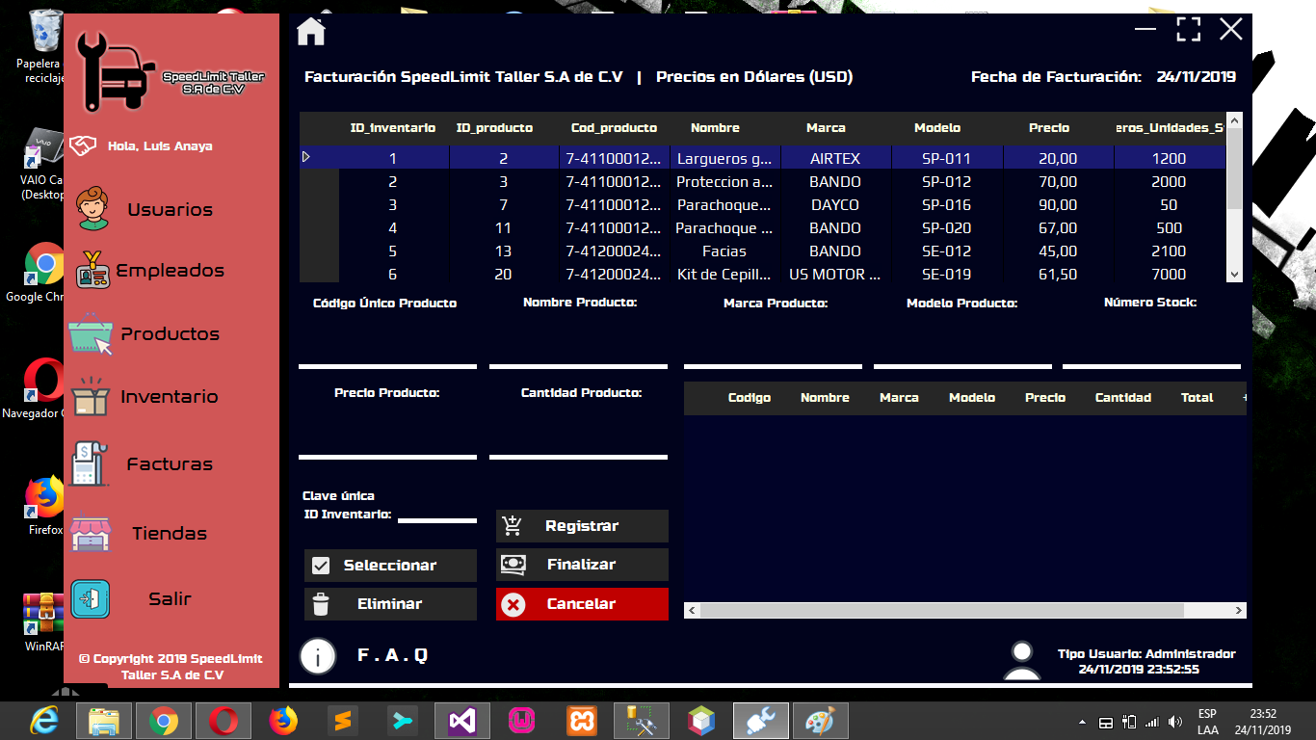

*Figura 25*. Sección Facturas

Como penúltima sección “**Tiendas**”, en la cual podremos visualizar información de sucursales, modificarla o eliminarla.

Además de funciones como:

* Registrar una nueva tienda (ver Fig. 26).
* Visualizar tiendas (ver Fig. 27).
* Modificar tiendas (ver Fig. 28).
* Eliminar tiendas (ver Fig. 29).
* Asignar encargados (ver Fig. 30).
* Modificar encargados (ver Fig. 31).
* Eliminar encargados (ver Fig. 32).

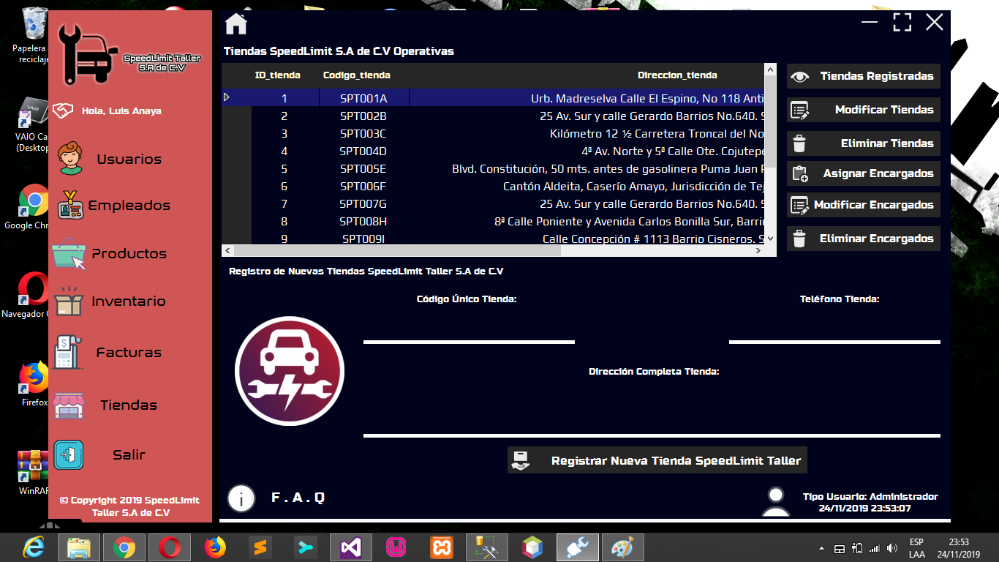

*Figura 26*. Sección Tiendas / Registrar Tienda

*Figura 27*. Sección Tiendas / Ver Tiendas

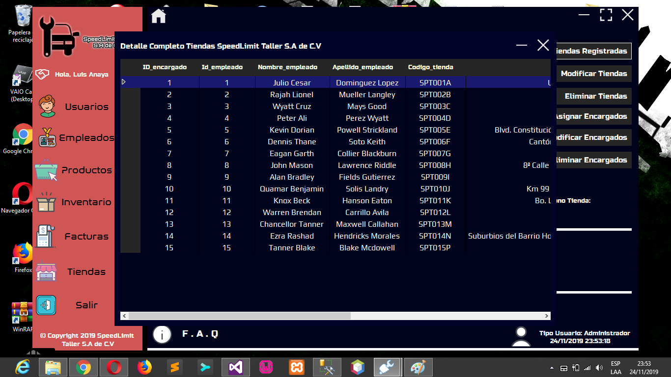

*Figura 28*. Sección Tiendas / Modificar Tiendas

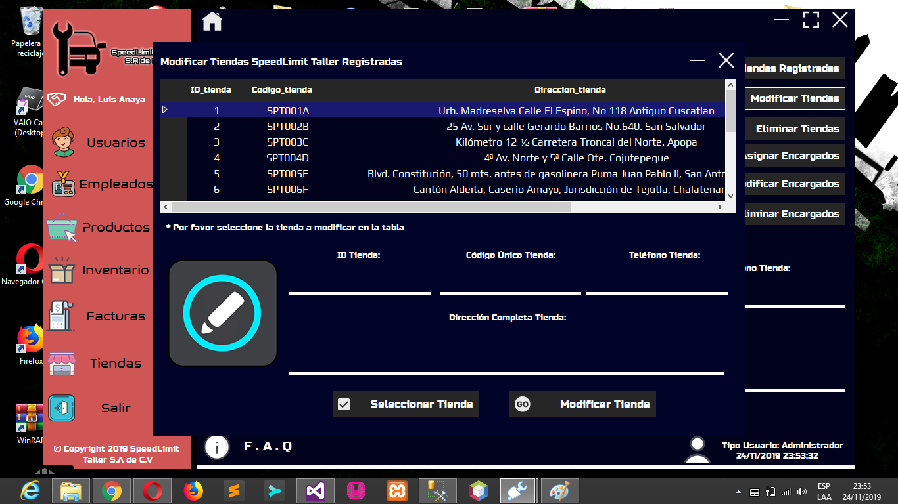

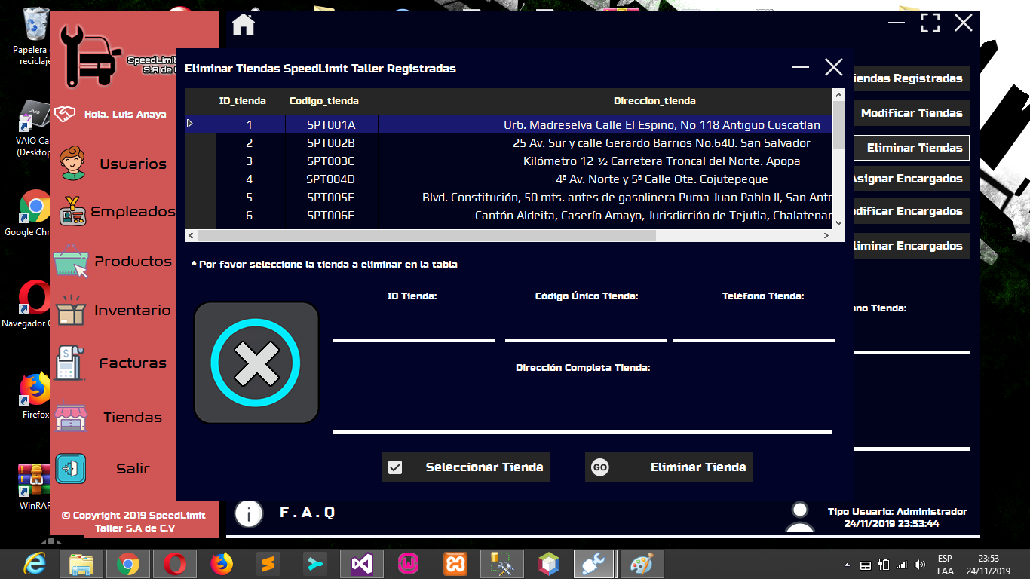*Figura 29*. Sección Tiendas / Eliminar Tienda

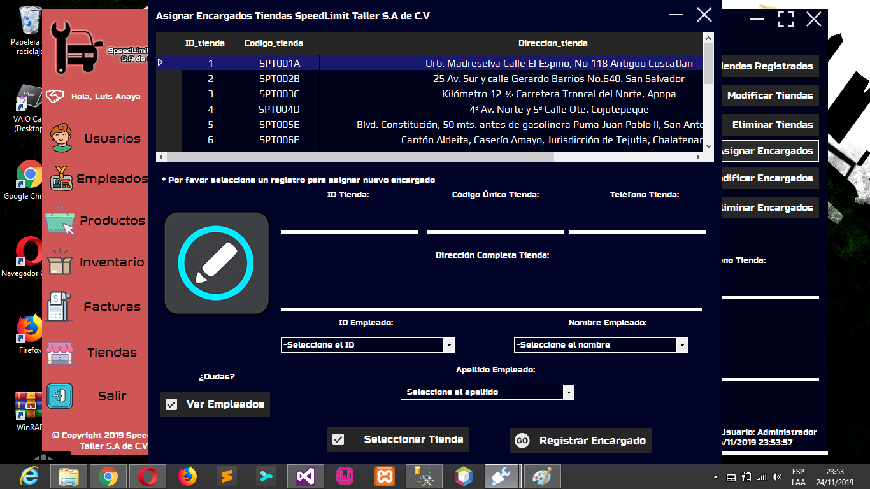

*Figura 30*. Sección Tiendas / Asignar Encargados

*Figura 31*. Sección Tiendas / Modificar Encargados

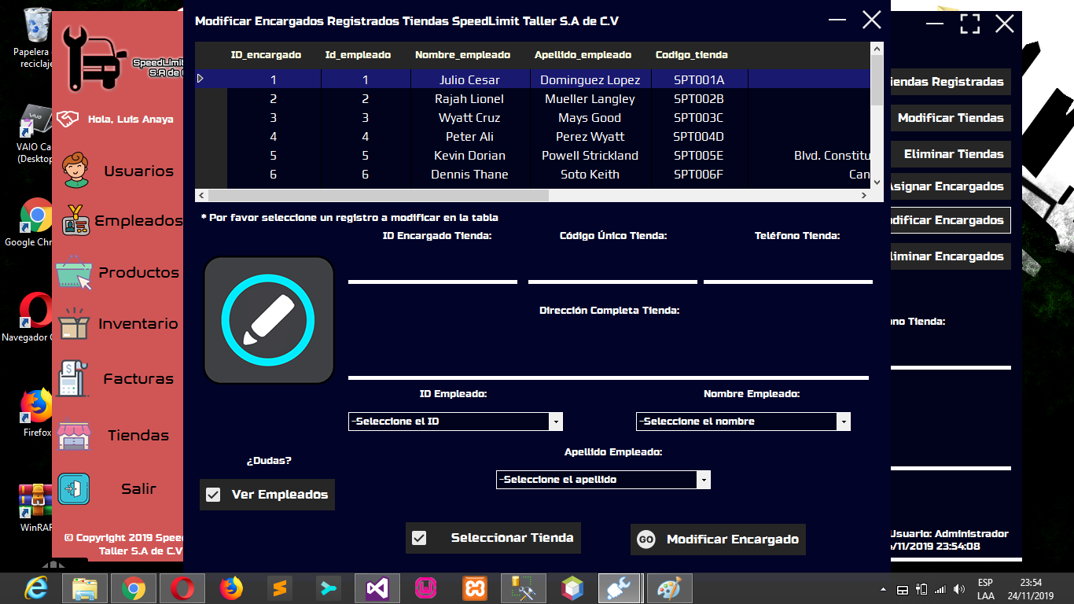

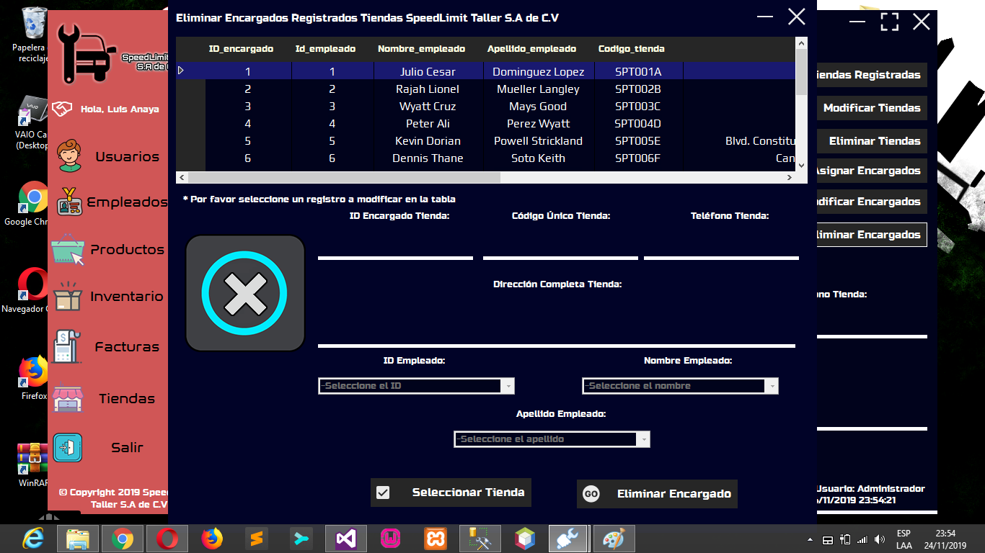 *Figura 32*. Sección Tiendas / Eliminar Encargados

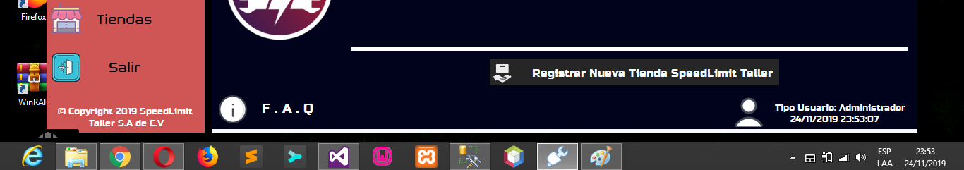Como ultima pestaña “**Salir**” (ver Fig. 33), la cual posee como única función el cierre de sesión para el usuario.

*Figura 33*. Sección Salir

Visto totalmente lo que posee cada sección, no puede negarse que nuestra interfaz proporciona de una manera fácil y rápida las herramientas necesarias para el usuario, forjando un mayor rendimiento y utilidad a la empresa.

No seremos muy explícitos en los demás inicios de sesión y el contenido de cada sección, pues trata de llevar una misma sintaxis y por el orden de jerarquía sus limitaciones.

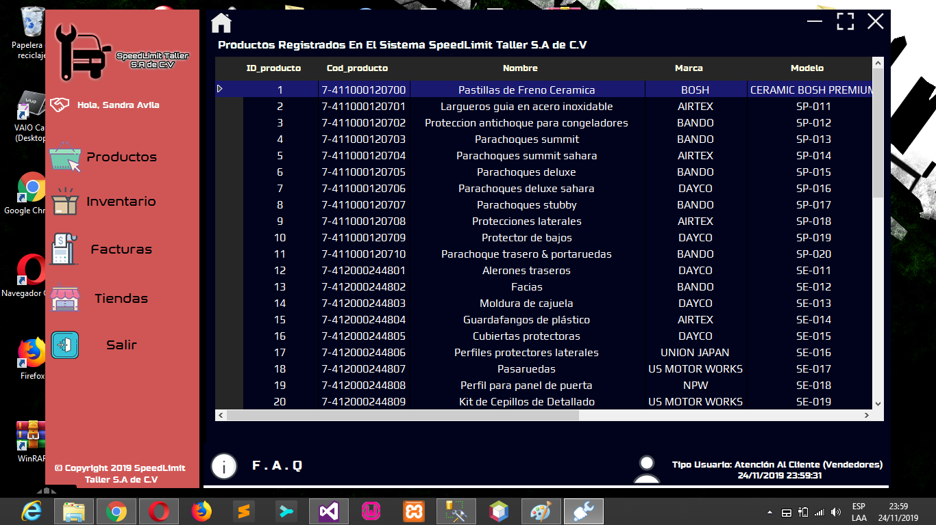Sin embargo, mostraremos parte de la interfaz que visualizara el “**Empleado**” (ver Fig. 34, 35 y 36).

*Figura 34*. Interfaz Empleado / Sección Productos

*Figura 35*. Interfaz Empleado / Sección Inventario 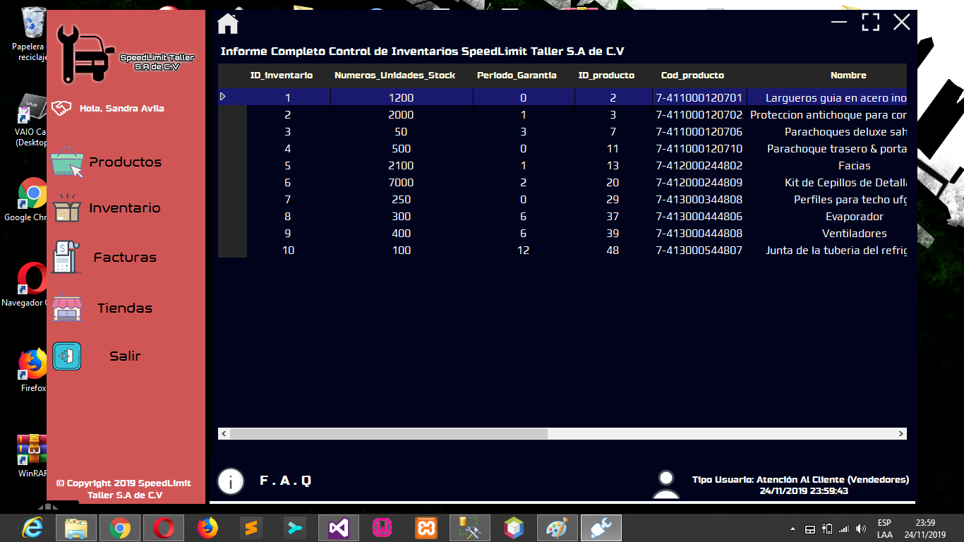

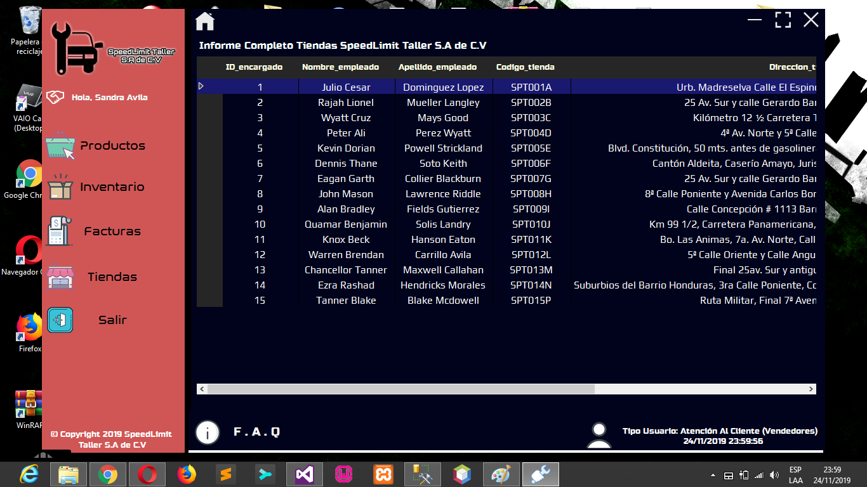

*Figura 36*. Interfaz Empleado / Sección Tiendas

Fuera de todo esto, el programa funciona correctamente y puede ingresar, depurar, modificar, ver, etc. Los procesos que usted desee realizar dentro de esta plataforma.

Recuerde si surgen problemas o desea realizar sugerencias, por favor notificarlo con el administrador de esta plataforma en: admin.speedlimit@speedlimit.com, será un placer atenderle.

Atte: Desarrollo Informático

SpeedLimit Taller S.A de C.V

E.B.L & ASOCIADOS S.A DE C.V